Název programu podpora provozu prodejny na venkově 19RRD10-0062

Cílem projektu je zachování prodejny potravin pro obyvatele obce Horní Olešnice, Zadní Ždírnice a Přední Ždírnice, částečně i pro občany Dolní Olešnice. Zejména pro seniory, zdravotně postižené a rodiče na mateřské dovolené. Tyto skupiny obyvatel mají různá omezení v možnosti dojíždět denně do města nakoupit potraviny a velmi vítají možnost nákupu základních potravin v místě bydliště.
Získaná dotace pro rok 2019 činí 50 000Kč.
Realizováno za finanční podpory Královéhradeckého kraje

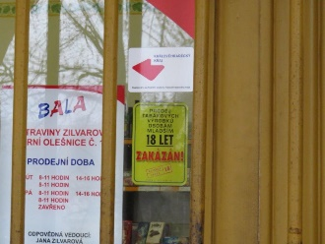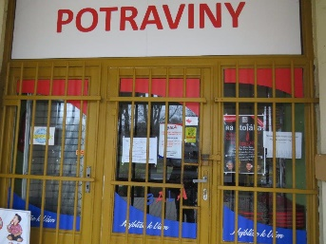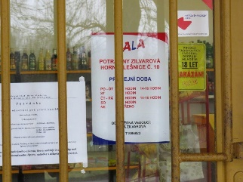

Podpora prodejny potravin v obci Horní Olešnice

